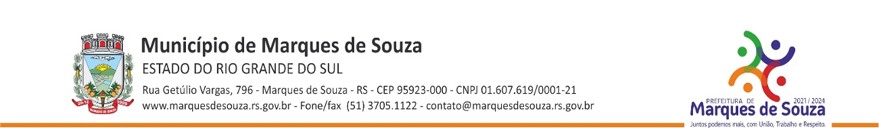
PROJETO DE LEI Nº 034/2021.

Altera o art. 3º, incisos I e II da Lei Municipal 1.829, de 11 de fevereiro de 2019, que dispõe sobre a composição do Conselho Municipal de Saúde.

FABIO ALEX MERTZ, Prefeito Municipal de Marques de Souza, Estado do Rio Grande do Sul;

FAÇO SABER que a Câmara de Vereadores aprovou e eu sanciono e promulgo a seguinte Lei:

Art. 1º Fica alterado o art. 3º, incisos I e II da Lei Municipal 1.829, de 11 de fevereiro de 2019, que dispõe sobre a composição do Conselho Municipal de Saúde do Município de Marques de Souza, passando a vigorar com a seguinte redação:

“Art. 3º O Conselho Municipal de Saúde compor-se-á de 10 membros, designados pelo Prefeito, sendo:

I - 5 (cinco) representantes de entidades de usuários;

II - 5 (cinco) representantes do governo, de entidades dos trabalhadores de saúde, dos prestadores de serviços privados conveniados, ou sem fins lucrativos.”

Art. 2° Esta Lei entra em vigor na data de sua publicação.

GABINETE DO PREFEITO, 21 de junho de 2021.

FABIO ALEX MERTZ,
Prefeito

MENSAGEM JUSTIFICATIVA
AO PROJETO DE LEI Nº 034/2021.

MARQUES DE SOUZA, 21 de junho de 2021.

Senhor Presidente,
Senhoras e Senhores Vereadores:

Encaminhamos à apreciação desse Poder Legislativo o anexo Projeto de Lei que altera o Art. 3º, incisos I e II da Lei Municipal nº1.829, de 11 de fevereiro de 2019, que dispõe sobre a composição do Conselho Municipal de Saúde.
Dada a dificuldade de encontrar representantes para o respectivo conselho se faz necessário a alteração legislativa ora proposta.
Pelas considerações expostas e considerando a relevância de seus objetivos, esperamos que esta matéria seja apreciada o mais breve possível, e o novo Conselho Municipal de Saúde possa ser nomeado mediante aprovação desta lei.
Atenciosamente,

FÁBIO ALEX MERTZ, Prefeito Municipal

Senhor
Vereador Rubens Heineck
M. D. Presidente da Câmara de Vereadores
Nesta Cidade

